TRƯỜNG: ……………………………
TỔ: ………………………….………..
Giáo viên:…………………………….
BÀI 14: THỰC HÀNH: QUAN SÁT ĐỘT BIẾN
NHIỄM SẮC THỂ; TÌM HIỂU TÁC HẠI GÂY ĐỘT BIẾN
CỦA MỘT SỐ CHẤT ĐỘC
Môn học: Sinh học; Lớp 12
Thời gian thực hiện: ….. tiết
I. MỤC TIÊU
1. Về kiến thức
Thực hành, quan sát được đột biến nhiễm sắc thể trên tiêu bản cố định.
Tìm hiểu được tác hại gây đột biến ở người của một số chất độc (dioxin, thuốc diệt cỏ 2,4D,...)..
2. Về năng lực
- Nhận thức Sinh học: quan sát được đột biến nhiễm sắc thể trên tiêu bản cố định, thấy được tác hại gây đột biến ở người của một số chất độc
- Tìm hiểu thế giới sống: Thu thập được dữ liệu từ quan sát kết quả thực hành tách chiết DNA.
Sử dụng được ngôn ngữ, hình vẽ để biểu đạt kết quả thực hành tách chiết DNA.
- Vận dụng: Giái thích việc xác định các bệnh di truyền bằng PP tế bào học
- Tự chủ và tự học: Tự nhận ra và điều chỉnh được những sai sót và hạn chế của bản thân trong quá trình thực hành quan sát NST và hiểu biết các tác hại của đột biến.
- Giao tiếp và hợp tác: Phân công và thực hiện được các nhiệm vụ trong nhóm.
- Giải quyết vấn đề và sáng tạo: Vận dụng kiến thức giải thích các vấn đề thực tiễn.
3. Về phẩm chất
- Nhân ái: Giáo dục lòng nhân ái, ý thức tìm tòi, học hỏi và hứng thú tìm hiểu các quá trình sinh lý của cây, yêu rừng và có ý thức bảo vệ cây, yêu trồng trọt và mong muốn áp dụng tiến bộ khoa học vào tăng năng suất lao động.
- Trung thực: Trong kiểm tra, đánh giá kết quả thí nghiệm để tự hoàn thiện bản thân.
- Trách nhiệm:
+ Với bản thân và các bạn trong nhóm để hoàn thành các nhiệm vụ được giao.
+ Có trách nhiệm với cộng đồng trong việc tuyên truyền, giáo dục bảo vệ rừng, bảo vệ đất, nước, không khí.
+ Áp dụng kiến thức đã học vào thực tế sản xuất nông nghiệp nhằm tăng năng suất, chất lượng cây trồng.
II. THIẾT BỊ DẠY HỌC VÀ HỌC LIỆU
1. Giáo viên
SGK Sinh học 12; máy tính, máy chiếu, bảng tương tác.
Kính hiển vi, dầu soi kính, giấy lau kính chuyên dụng.
Ảnh chụp bộ NST bình thường và bộ NST bị đột biến ở một số loài (nếu có).
Tiêu bản cố định bộ NST bình thường và bộ NST bị đột biến ở một số loài
2. Học sinh
- SGK Sinh học 12.
–Kéo cắt giấy, ảnh.
Tài liệu được chia sẻ bởi Website VnTeach.Com
https://www.vnteach.com
III. TIẾN TRÌNH DẠY HỌC
1. Hoạt động mở đầu
a. Mục tiêu
HS rèn khả năng tư duy logic khi chuẩn bị vào bài mới.
b. Nội dung và tổ chức thực hiện
GV yêu cầu HS hoạt động nhóm xác định đặc điểm nhận biết, câu trả lời tương ứng và hoàn thành bảng sau.
Câu hỏi | Đặc điểm nhận biết | Câu trả lời
Có thể xác định được số lượng và hình thái NST dưới kính hiển vi? | ...................................  ................................... | ...................................  ...................................
Có thể xác định được NST đang ở giai đoạn nào của quá trình phân bào? | ...................................  ................................... | ...................................  ...................................
Có thể xác định được NST bất thường về số lượng? | ...................................  ................................... | ...................................  ...................................
Các nhóm điền vào bảng. GV có thể dùng phần mềm ActiView chiếu các phiếu học tập (nếu có) hoặc cho làm vào giấy A4 và dán lên bảng.
GV nhận xét và chốt lại kiến thức.
c. Sản phẩm

Câu hỏi | Đặc điểm nhận biết | Câu trả lời
Có thể xác định được số lượng và hình thái NST dưới kính hiển vi? | Tại kì giữa của quá trình phân bào, các NST co xoắn cực đại nên có hình thái đặc trưng. | Quan sát tiêu bản NST ở kì giữa để xác định được số lượng và hình thái NST.
Có thể xác định được NST đang ở giai đoạn nào của quá trình phân bào? | Tại kì sau của quá trình phân bào, các NST bị kéo về hai cực nên có hình thái đặc trưng. | Quan sát tiêu bản NST ở kì sau để xác định được số lượng và hình thái NST.
Có thể xác định được NST bất thường về số lượng? | Có thể quan sát được hình dạng, số lượng NST dưới kính hiển vi có độ phóng đại 400x. | Từ đó có thể quan sát được các biến đổi bất thường (đột biến) về số lượng, cấu trúc của NST.

2. Hoạt động thực hành
2.1. Tìm hiểu mục I. Nguyên lí và cách tiến hành
a. Mục tiêu
HS giải thích nguyên lí và các bước tiến hành quan sát một số dạng đột biến NST.
b. Nội dung và tổ chức thực hiện
GV yêu cầu HS nghiên cứu SGK trang 75 và trả lời các câu hỏi:
- Nguyên lí của việc quan sát đột biến NST ?
- Mô tả các bước tiến hành quan sát một số dạng đột biến NST. Giải thích các bước đó.
- GV chia lớp thành các nhóm tuỳ theo sĩ số lớp và số lượng kính, tiêu bản hiện có.
- Các nhóm trao đổi nhanh trong 2 phút, nhóm nhanh nhất trình bày nguyên lí, các bước tiến hành, các nhóm khác nhận xét.
c. Sản phẩm
Nguyên lí
Quan sát dưới kính hiển vi và so sánh hình dạng, kích thước số lượng các NST của bộ NST trong tiêu bản với bộ NST bình thường có thể nhận biết được một số dạng đột biến cấu trúc NST (mất đoạn, lặp đoạn, chuyển đoạn) và đột biến số lượng NST (lệch bội, đa bội) ở một số loài sinh vật.
Cách tiến hành 5 bước (SGK)
2.2. Thực hiện
a. Mục tiêu
- Rèn được kĩ năng sử dụng kính hiển vi và kĩ năng nhận biết dạng NST bình thường hay đột biến.
- Khắc sâu kiến thức về đột biến NST.
b. Nội dung và tổ chức thực hiện
- Các nhóm nhận dụng cụ và mẫu vật.
- GV yêu cầu các nhóm tiến hành quan sát tiêu bản theo hướng dẫn trong SGK và hướng dẫn của “chuyên gia.
(GV lựa chọn nhóm “Cốt cán” từ các HS trong đội tuyển HS giỏi hoặc HS trong câu lạc bộ sinh học (6 HS). Yêu cầu đến phòng thí nghiệm vào buổi chiều hôm trước tại phòng thí nghiệm để tiến hành sử dụng kính hiển vi quan sát tiêu bản để trở thành nhóm “Chuyên gia”. Nhóm “Chuyên gia” có nhiệm vụ thành thục cách sử dụng kính hiển vi và quan sát tiêu bản nhận biết về NST để trong giờ thực hành sẽ hướng dẫn các bạn trong nhóm thực hiện).
- GV quan sát hoạt động của các nhóm và hướng dẫn các nhóm yếu về thao tác.
- HS tiến hành quan sát, thảo luận, thống nhất và ghi kết quả quan sát được vào bảng theo mẫu sau:
Loài | Hình ảnh quan sát được trên tiêu bản bình thường và tiêu bản  đột biến | Nhận xét rút ra khi so sánh với bộ NST bình thường | Kết luận về dạng đột biến quan sát được
 | ............................................ | ...................................... | ...................................
............. | ............................................  ............................................ | ......................................  ...................................... | ...................................  ...................................
 | ............................................ | ...................................... | ...................................
- Trong trường hợp nhà trường không có kính hiển vi đủ tốt để quan sát NST, GV có thể cho HS quan sát hình ảnh bất thường về bộ NST và bộ NST bình thường của một số loài, so sánh và rút ra kết luận về dạng đột biến đã quan sát. Ví dụ: Quan sát hình bộ NST và hoàn thành bảng sau:

Loài | Hình ảnh quan sát được trên tiêu bản bình thường và tiêu bản  đột biến | Nhận xét rút ra khi so sánh với bộ NST  bình thường | Kết luận về dạng đột biến quan sát được
Người | 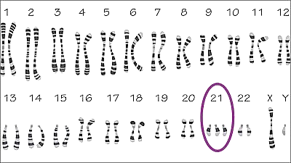
 | 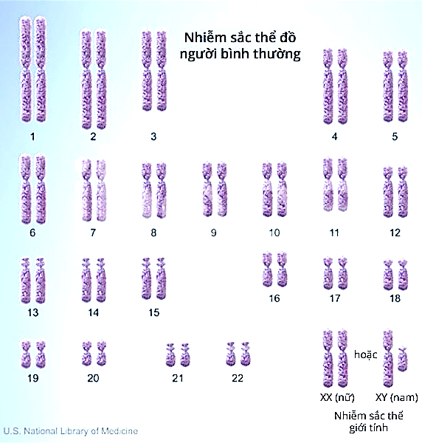 | 2n = 46 | Bình thường

3. Thu hoạch
3.1. Báo cáo kết quả thực hành
GV yêu cầu các nhóm, dựa trên kết quả quan sát, trao đổi, thống nhất ý kiến trong nhóm để hoàn thành báo cáo thực hành theo mẫu gợi ý dưới đây:

BÁO CÁO THỰC HÀNH QUAN SÁT ĐỘT BIẾN NST
Họ và tên: .......................................... Nhóm: .................. Lớp: ..................
Mục đích: ................................................................................................
Kết quả và giải thích:

Dụng cụ | Mẫu vật | Cách tiến hành | Kết quả | Giải thích
Kiến nghị, đề xuất (nếu có): ........................................................................
3.2. Trả lời các câu hỏi
Câu a. Tại sao phần lớn các đột biến NST là có hại?
Đột biến NST thường làm hỏng các gene, làm mất cân bằng gene hoặc tái cấu trúc lại các gene trên NST nên thường gây hại cho thể đột biến. Trường hợp cơ thể mang đột biến mất đoạn NST, làm giảm số lượng gene trên NST (mất cân bằng gene) nên thường dẫn đến gây chết đối với thể đột biến. Trường hợp thể đa bội lẻ thường bất thụ.
Câu b. Nếu tình cờ phát hiện một cây trồng có kích thước thân, lá và các cơ quan sinh dưỡng to hơn hẳn so với các cây bình thường cùng loài và biết chắc cây này là cây bị đột biến NST thì đó là loại đột biến gì? Làm thế nào có thể kiểm chứng được loại đột biến ở cây này đúng là loại đột biến NST mà em đề xuất?
- Đó là đột biến đa bội.
- Cách kiểm chứng: lai cây đó với cây bình thường:
+ Nếu đó là thể đa bội lẻ: cây bị bất thụ nên không thể tạo giao tử để thụ tinh.
+ Nếu đó là thể đa bội chẵn: cây có thể giảm phân tạo giao tử bình thường, nhưng đời sau của cây đó (tối đa là đời thứ hai) sẽ bị bất thụ.
- Các nhóm báo cáo kết quả bằng PP hoặc Canva (nếu còn thời gian).
* Cuối giờ GV có thể hướng dẫn HS về nhà tìm hiểu theo nhóm tác hại gây đột biến ở người của một số chất độc (dioxin; thuốc diệt cỏ 2,4D;...) dưới dạng dự án và làm thành tập san nộp vào giờ sau để trưng bày ở lớp hoặc đưa lên website của trường.

Gợi ý về “Nỗi đau da cam”; bệnh ung thư,... GV yêu cầu nhóm chuyên gia sẽ làm ban giám khảo và chấm điểm tập san: Hình thức: 30 điểm; Nội dung: 70 điểm.
Nhóm giám khảo xây dựng tiêu chí chấm và nộp cho GV trước khi tiến hành chấm tập san.
Sản phẩm gợi ý:
- Cơ sở khoa học: Dưới tác động của một số tác nhân hoá học, các đột biến NST ở người được hình thành. Các đột biến này được di truyền qua sinh sản và tạo thành thể đột biến ở thế hệ con.
- Nội dung: tranh ảnh, video về người mang dị tật bẩm sinh do một số chất độc (dioxin, thuốc diệt cỏ, 2,4-D,...). Tìm hiểu các dị tật do một số chất độc gây ra và hoàn thành bảng:
Chất độc | Hậu quả
Dioxin | Là tác nhân gây ra một loạt bệnh nguy hiểm có thể dẫn tới tử vong, gây dị tật thai nhi ở động vật,...
Thuốc diệt cỏ 2,4D | 2,4-D là tác nhân chính gây ung thư, đột biến, quái thai, độc thần kinh, ức chế miễn dịch, gây độc cho tế bào và gan.

